Дистанционное обучение дошкольников подготовительной группы «Солнышко» по теме недели «Насекомые»

Уважаемые родители!
Родители не всегда знают, чем занять своих детей и часто оставляют их один на один с телевизором или компьютером. «Дистанционные подсказки» воспитателя позволят эффективно организовать деятельность детей дома. Это позволит им не скучать и получить больше внимания со стороны самых близких людей, а родителям - поможет лучше узнать своих детей: их интересы, желания и способности.
Теперь, когда дети учатся дома, у родителей появилось больше возможностей участвовать в их образовании. Естественно это зависит от вашей занятости и возможности сделать с детьми то или иное задание, предлагаемое вам воспитателями.
Дома есть много отвлекающих факторов, поэтому дети должны научиться организовать себя. Это сложно для детей любого возраста.
Главная наша с вами задача, как можно интересней завлечь ребенка к данному заданию. Конечно, время для игр никто не отменял, ведь ведущая деятельность ребенка - это игра. Но если сможем объяснить ребенку важность выполнения этих заданий всего, лишь некоторое время, я думаю, он никогда не откажет. Тем более после этого его ждет та самая игра, от которой он не хочет отвлекаться.
Желаем Вам успехов и понимания с детьми!

Рекомендуем вам побеседовать с детьми на эту тему:
спросить ребенка, какое сейчас время года, какие изменения произошли в природе, в жизни насекомых;
побеседовать с ребенком о насекомых;
в парке, в сквере рассмотреть жука, божью коровку, бабочку, гусеницу, муравья, пчелу, стрекозу, кузнечика и муху;
рассмотреть части тела насекомых (голову, грудь, брюшко, ноги, крылья, усики);
рассказать ребенку, какую пользу приносят насекомые человеку, учить его бережному отношению к природе;
рассказать, что муха — вредное насекомое, переносчик различных заболеваний.

Тема недели:
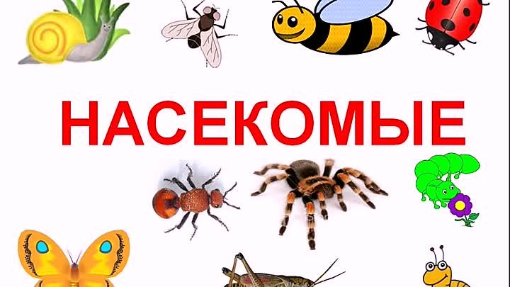

Задачи: вызывать у детей интерес к окружающему миру; расширять знания и представления о насекомых; воспитывать бережное отношение к природе.

Весенние насекомые | гимнастика для детей | ритмика 3
http://www.youtube.com/watch?v=MS4PPTGiP68

- Рассказ о насекомых
С малых лет мы знакомим детей с окружающей нас природой, которая дарит нам красоту и восхищает нас в любое время года. Во время прогулок и отдыха на природе мы не перестаём восхищаться увиденным и передаём свои чувства и мысли своим детям. Знакомим со всеми явлениями природы, её составляющими частями.
Одной из ярких частиц целого нашей природы являются насекомые. Трудно представить себе летнюю прогулку без красивых, имеющих яркую расцветку бабочек, стрёкота кузнечиков в траве, снующих повсюду муравьёв. Насекомые привлекают своим внешним видом взгляды окружающих и вызывают неподдельный интерес у детей.
Можно рассказать детям о том, как передвигаются насекомые. Они умеют ползать, ходить, летать, плавать, прыгать и бегать, некоторые даже могут ползать вниз головой. Питание насекомых составляют зелёные листья, стебли и молодые побеги растений. Некоторые насекомые питаются созревшими плодами, опавшими листьями и хвоей. Жуки-точильщики едят древесину и кору деревьев. Есть в природе насекомые-хищники, которые охотятся на других насекомых.
Такие насекомые как пчёлы, шмели, бабочки и мухи любят полакомиться медовым нектаром и вкусной цветочной пыльцой. Перелетая с цветка на цветок эти насекомые переносят пыльцу, прилипшую к брюшку, спинке и лапкам и таким образом опыляют растения, которым необходима такая помощь.
В природе всё взаимосвязано. Насекомые помогают опылять растения. Без насекомых не смогли бы существовать насекомоядные птицы. У таких птиц тонкий клюв, которым они не могут расколоть твёрдый орешек или вылущить зёрнышко. Насекомые являются пищей для ящериц и летучих мышей.
Спасаются от врагов насекомые защитной окраской. Например, кузнечики и гусеницы, сидя неподвижно в траве или на листочке остаются незаметными. Некоторые гусеницы напоминают свёрнутые в трубочки сухие листья или обломки веточек или сучков.
На крыльях бабочек имеются яркие пятна, которые при резких и неожиданных отпугивают врагов.
Многие насекомые имеют острое жало, которым они прокалывают кожу преследователей и впрыскивают в ранку яд. Такие насекомые окрашены в жёлтые и чёрные цвета, например, пчела, оса или шмель. Птицы и звери знают это и предпочитают их не трогать. Но есть безобидные осовидные мухи, которые взяли окраску кусачих ос и таким образом научились защищаться.
Божьи коровки в случае опасности выпускаю едкую пахучую жидкость. Тем самым отпугивая птиц.
Гусеницы бабочек-шелкопрядов покрыты густыми жёсткими волосками и птицы не любят их есть. Только кукушки поедают этих вредителей в большом количестве.
Многие насекомые приносят пользу людям. Благодаря пчёлам у людей есть вкусный, душистый и полезный мёд. Бабочки тутового шелкопряда дают людям тончайшие нити, из которых получают натуральные шелка. Муравьи уничтожают тлей и других вредных насекомых, разносят по лесу семена многих лесных растений.

Насекомые для детей. Развивающее видео:
https://www.youtube.com/watch?v=2rkB_75NZJg

Презентация «Насекомые» для дошкольников:
http://www.youtube.com/watch?v=mX3TQdDCTiw
Интересно детям про насекомых:
https://yandex.ru/turbo?text=https%3 https://yandex.ru/turbo?text=https%3A%2F%2Ftsvetyzhizni.ru%2Fpodgotovka-k-shkole%2Finteresno-detyam-pro-nasekomyx.htmlA%2F%2Ftsvetyzhizni.ru%2Fpodgotovka-k-shkole%2Finteresno-detyam-pro-nasekomyx.html

- Речевые игры по теме «Насекомые»
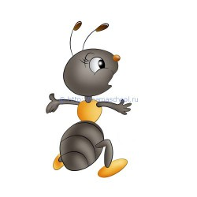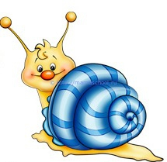
«Подбери признак»
Цель: формировать умения образовывать прилагательное.
бабочка какая? –
муравей какой? –
пчела какая? –

«Назови ласково»
Цель: закрепление знаний об образовании уменьшительных форм существительных.
Комар - комарик
Жук - жучок
Пчела - пчелка
Усы - усики
Лапы - лапки
Голова - головка
Муравей - муравьишка
Муравейник - муравейничек
Муха - мушка
Стрекоза - стрекозка

«Закончи предложение»
Цель: расширение словарного запаса, развитие умения согласовывать прилагательное с существительным.
Майский жук большой, а божья коровка …(маленькая)
У майского жука крылья короткие, а у стрекозы … (длинные)
У жука усы толстые, а у бабочки …(тонкие)
У шмеля спина широкая, а у водомерки …. (узкая)

«Четвёртый лишний»
Цель: закрепить умение находить четвертый лишний предмет и объяснять, почему он лишний.
Родитель: Вы уже знаете, что у нас не только насекомые и птицы летают, но есть и летающие животные. Чтобы убедиться, не путаете ли вы насекомых с другими животными, мы поиграем в игру «Четвертый лишний».
1) Заяц, еж, лиса, шмель;
2) Трясогузка, паук, скворец, сорока;
3) Бабочка, стрекоза, енот, пчела;
4) Кузнечик, божья коровка, воробей, майский жук;
5) Пчела, стрекоза, енот, пчела;
6) Кузнечик, божья коровка, воробей, комар;
7) Таракан, муха, пчела, майский жук;
8) Стрекоза, кузнечик, пчела, божья коровка;
9) Лягушка, комар, жук, бабочка;
10) Стрекоза, мотылек, шмель, воробей.

Игра «Эхо»
Цель: образование форм прошедшего времени глагола.
Бабочка парит – бабочка парила
шмель ворчит – шмель ворчал
кузнечик скачет – кузнечик скакал
гусеница ползёт – гусеница ползла
муравей бежит – муравей бежал
стрекоза порхает – стрекоза порхала
пчела собирает – пчела собирала
паук плетёт – паук плёл
божья коровка летит – божья коровка летела

Игра «Угадай кто?»
Цель: расширение словарного запаса.
Кто летит? – Бабочка, божья коровка, стрекоза, шмель, пчела.
Кто порхает? – Бабочка, стрекоза.
Кто скачет? – Кузнечик.
Кто плетёт? – Паук (паутину).
Кто строит? – Муравей (муравейник).
Кто собирает? – Пчела (нектар).
Кто опыляет? - Бабочка, пчела, шмель (цветы).
Кто поедает? – Гусеница (листья).

Игра «Один – много»
Цель: формировать умения у детей согласовывать существительного с количественным числительным.
Одна бабочка – много бабочек
Один шмель – много шмелей
Одна - божья коровка, много - божьих коровок.
Одна муха - много мух.
Один комар - много комаров.
Один муравей – много муравьёв.
Один кузнечик – много кузнечиков.

«Хорошо - плохо»
Родитель: «Что произойдет с лугом, лесом, с нашей природой, если насекомые исчезнут?»
Дети приходят к выводу о том, что, если исчезнут насекомые, исчезнут и растения, погибнут животные и птицы: одни не могут существовать без других. Насекомые — это часть природы, а природу надо беречь, любить, охранять.

Книги про насекомых для детей:
http://www.kidsblogs.ru/2015/02/knigi-pro-nasekomih-dlya-detey/

Выучить с ребенком одно стихотворение на выбор:
https://www.hobobo.ru/assets/uploads/epub/stihi/stihi-pro-nasekomyh.epub

Загадать загадки про насекомых и нарисовать отгадки:
https://nukadeti.ru/zagadki/pro_nasekomykh

Пересказ рассказа «Как муравьишка домой спешил». Обсуждение после просмотра видео. Невероятные приключения маленько муравья, которого унесло ветром от родного муравейника. И теперь нашему герою предстоит проделать нелегкий путь дабы найти свой родной муравейник. На пути ему встречаются разнообразные насекаемые и не только ...
https://youtu.be/MM08FxRz16Q

- Изучаем животный мир - ставим опыты
Краткое содержание: Наблюдения и исследования в мире животных. Как изучать с ребенком мир животных. Какие опыты и эксперименты можно провести для детей на природе. Простые эксперименты с насекомыми.
https://www.liveinternet.ru/users/ksu11111/post372047065

ОТДОХНЁМ!!!
БОЖЬЯ КОРОВКА. Мульт-песенка видео для детей. Наше всё!
https://www.youtube.com/watch?v=8h3bj7Sfqoc

- Рисуем с детьми БАБОЧКУ в технике МОНОТИПИЯ. Мастер-класс для детей и их родителей
https://www.youtube.com/watch?time_continue=8&v=t67O2cGWdB0&feature=emb_logo

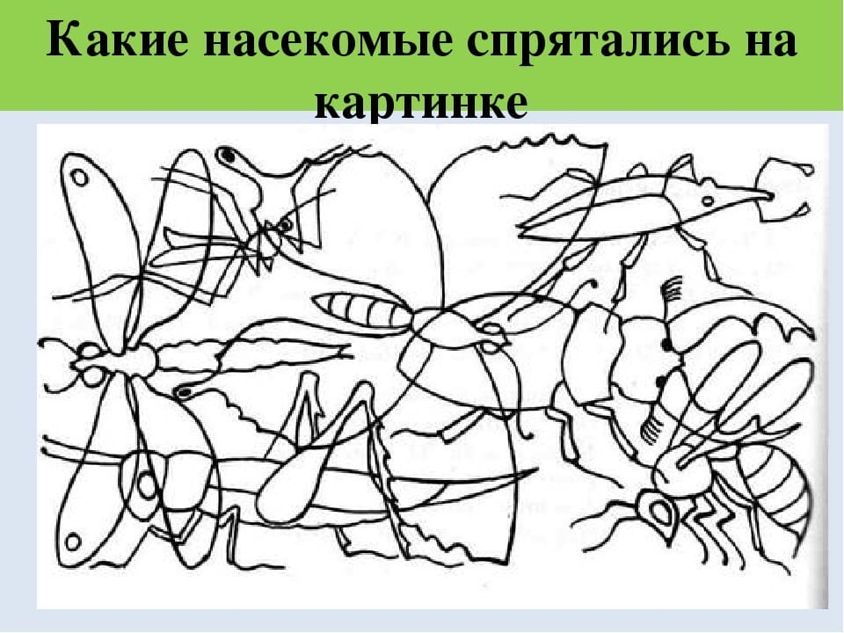
- Лепка «Бабочка»
https://www.youtube.com/watch?v=EOjwxzgh4cs
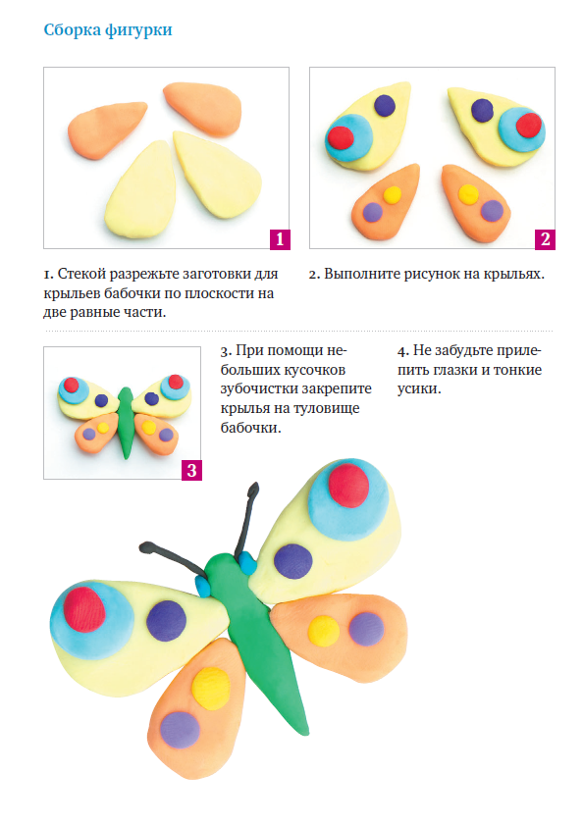

- Познавательные мультики и видео про насекомых
http://www.youtube.com/watch?v=vE5HrqrvcOA
http://www.youtube.com/watch?v=-rOfXLOnIVw
Нам не скучно

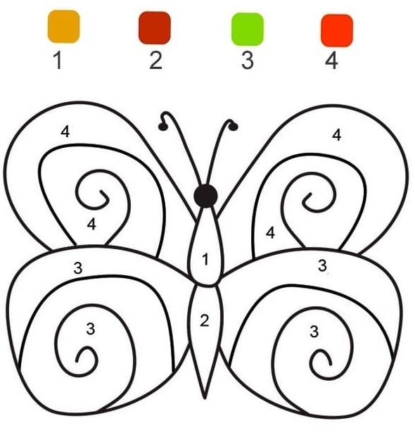

Пазл «Сказочная фея»
https://www.igraemsa.ru/igry-dlja-detej/pazly/pazl-skazochnaja-feja

Мозаика «Бабочка»
https://www.igraemsa.ru/igry-dlja-detej/igry-na-logiku-i-myshlenie/mozaika/babochka

Найди отличия «Муравейник»
https://www.igraemsa.ru/igry-dlja-detej/igry-na-vnimanie-i-pamjat/najdi-otlichija/muravejnik

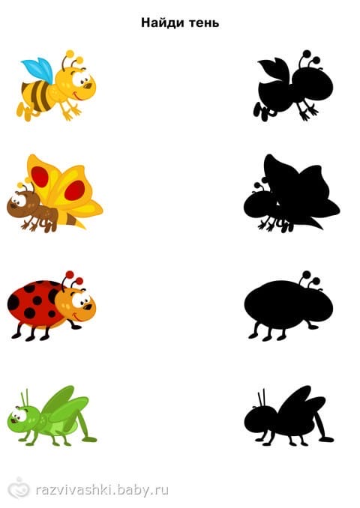

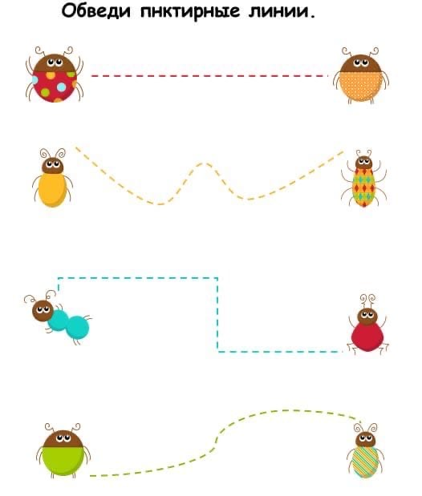
Лето благодатная пора. Время отдыха и интересных занятий. Но летом нам доставляют неприятности комары, клещи и пчелы. И наша задача постараться оградить наших детей от укусов насекомых. Сейчас все больше детей с аллергической реакцией и мы должны знать, как избежать этих неприятностей.

Консультация «Укусы насекомых»

http://3liski.detkin-club.ru/parents/118539

